

**Öffentliche Bekanntmachung**

**Aufstellungsbeschluss der 16. Änderung der 1. Teilfortschreibung 2030 des Flächennutzungsplans der Verwaltungsgemeinschaft Munderkingen**

**- Frühzeitige Beteiligung der Öffentlichkeit -**

Die Verbandsversammlung der Verwaltungsgemeinschaft Munderkingen hat am 12.02.2025 in öffentlicher Sitzung beschlossen, den Flächennutzungsplan der Verwaltungsgemeinschaft Munderkingen gemäß § 2 Abs. 1 BauGB zu ändern und eine frühzeitige Beteiligung der Öffentlichkeit nach § 3 Abs. 1 BauGB durchzuführen.

**Ziel und Zweck der Planung**

Mit der 16. Änderung des Flächennutzungsplanes sollen die planungsrechtlichen Voraussetzungen für die Errichtung eines Kindergartens geschaffen werden.

Aus der Begründung zum parallellaufenden Bebauungsplan „Areal Kindergarten“ wird zum Ziel und Zweck der Planung folgendes zitiert:

*„Der Bedarf an Kinderbetreuungsplätzen in Emerkingen wächst stetig. So ist die bestehende Einrichtung bereits 2018 an ihre räumlichen Grenzen gestoßen.*

*Weil ein dritter Gruppenraum wegen Brandschutzauflagen nur eingeschränkt nutzbar wäre, die Anzahl an sanitären Anlagen eine Ausweitung der Betriebserlaubnis nicht zulässt und eine Erweiterung im Bestand wirtschaftlich und räumlich nicht sinnvoll realisierbar ist, hat sich der Gemeinderat in der Sitzung am 25.01.2023 entschieden, einen Neubau auf Flurstück 730 zu realisieren.*

*Denn auch zukünftig wird der Bedarf an Kinderbetreuungsplätzen in der Gemeinde Emerkingen steigen. Für sämtliche bestehende Wohngebiete hat der Gemeinderat einen Beschluss zur nachhaltigen Nachverdichtung durch zwei Vollgeschosse beschlossen. Vor allem aber werden mit der Erschließung es neuen Baugebiets Stützen V im Jahr 2024 weitere 29 Baugrundstücke für junge Familien zur Verfügung stehen.*

*Aktuell gibt es 2 Kindergartengruppen in der Einrichtung. Eine altersgemischte Gruppe von 2-6 Jahre mit Verlängerten Öffnungszeiten und Ganztagsbetreuung, sowie eine Kleingruppe von 3-6 Jahren mit Verlängerten Öffnungszeiten. Durch den Neubau soll eine Regelgruppe für bis zu 28 Kindern, eine altersgemischte Gruppe bis 22 Kinder und eine Kinderkrippe Platz finden.*

*Gleichzeitig wird am neuen Standort, an dem sich auch die Mehrzweckhalle befindet, eine barrierefreie Bushaltestelle gebaut werden. Damit sind wichtige kommunale Infrastrukturen an einem Ort*

*zusammengeführt. Kinder, die von Nachbargemeinden die Einrichtung besuchen, können dann via*

*ÖPNV den Kindergarten sicher und direkt erreichen.“*

Das Plangebiet wird in der 16. Änderung des Flächennutzungsplanes von Grünfläche in Fläche für Gemeinbedarf Zweckbestimmung Kindergarten umgewandelt. Insgesamt handelt es sich um eine Fläche von ca. 0,43 ha.

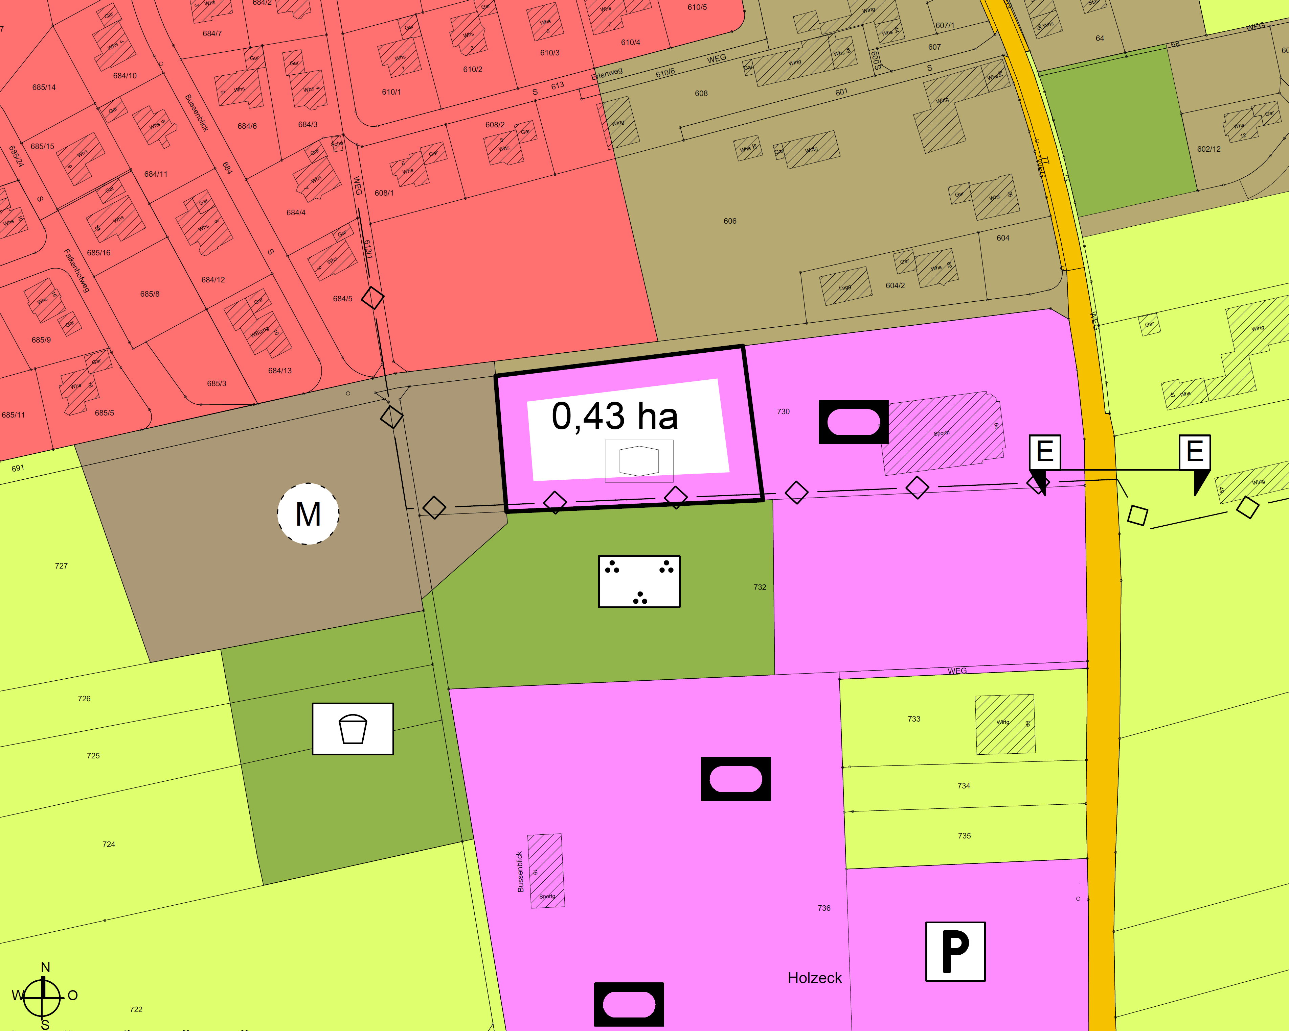

Der Beschluss der Verbandsversammlung über die Aufstellung der 16. Flächennutzungsplanänderung wird hiermit gemäß § 2 Abs. 1 BauGB öffentlich bekannt gemacht.

**Frühzeitige Beteiligung der Öffentlichkeit**

Es besteht für jedermann die Möglichkeit die Planung mit Vertretern der Verwaltung zu erörtern und sich zu der Planung zu äußern.

Die auszulegenden Unterlagen werden

**von Montag, dem 10.03.2025 bis Freitag, dem 11.04.2025**

auf der Internetseite der Verwaltungsgemeinschaft Munderkingen unter der Internet-Adresse

<https://www.vg-munderkingen.de/startseite/informationen/flaechennutzungsplanverfahren.html> veröffentlicht und über das zentrale Internetportal des Bundes und der Länder unter folgendem Link <https://www.uvp-verbund.de/kartendienste> zugänglich gemacht.

Zusätzlich zur Veröffentlichung im Internet sind die Unterlagen des Flächennutzungsplans an folgender öffentlich zugänglichen Stelle einsehbar:

- Verwaltungsgemeinschaft Munderkingen, Flur Erdgeschoss, Marktstraße 7, 89597

Munderkingen

Öffnungszeiten / Dienststunden:

Montag bis Freitag vormittags von 08:30 bis 11:45 Uhr

Montag bis Donnerstag nachmittags von 13:45 bis 16:00 Uhr

und nach telefonischer Vereinbarung

Jedermann kann während der angegebenen Veröffentlichungsfrist, also bis einschließlich **11.04.2025**, Stellungnahmen an vg@munderkingen.de richten. Die Stellungnahmen sind vorzugsweise elektronisch zu übermitteln. Bei Bedarf können Stellungnahmen auch mündlich zur Niederschrift während der Öffnungszeiten / Dienststunden bei der Verwaltungsgemeinschaft Munderkingen (Anschrift siehe oben) vorgebracht oder schriftlich auf dem Postweg an die Verwaltungsgemeinschaft Munderkingen (Anschrift siehe oben) gesendet werden. Bei schriftlich vorgebrachten Stellungnahmen sollte die volle Anschrift der Beteiligten angegeben werden. Es wird darauf hingewiesen, dass nicht fristgerecht abgegebene Stellungnahmen bei der Beschlussfassung über den Flächennutzungsplan unberücksichtigt bleiben können.

**Datenschutz**

Im Zuge der Bearbeitung von Stellungnahmen werden darin enthaltene personenbezogene Daten unter Beachtung der datenschutzrechtlichen Bestimmungen verarbeitet; die Verarbeitung erfolgt nur zum Zweck des Bauleitplanverfahrens. Weitere Informationen zum Datenschutz sind unter der Internetadresse der Verwaltungsgemeinschaft Munderkingen unter <https://www.vg-munderkingen.de/startseite/datenschutz.html> veröffentlicht und liegen mit den o.g. Unterlagen öffentlich aus.

Es wird weiter darauf hingewiesen, dass die Verarbeitung personenbezogener Daten auf der Grundlage des § 3 BauGB in Verbindung mit Artikel 6 Absatz 1 Buchstabe e der Datenschutzgrundverordnung (DSGVO) und dem Landesdatenschutzgesetz erfolgt.

Munderkingen, den 07.03.2025

Thomas Schelkle

Verbandsvorsitzender